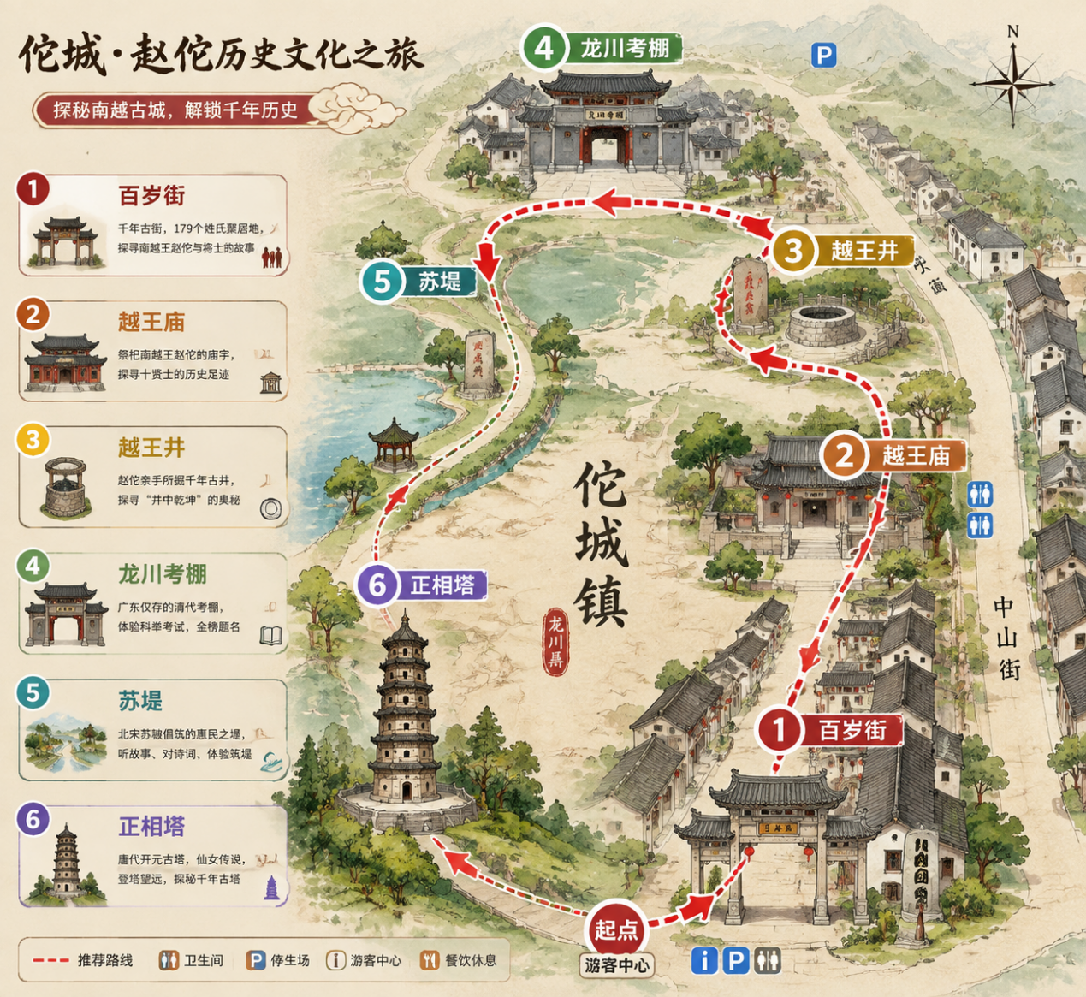
开场
触发地点：佗城入口
赵佗虚影浮现，说：“咦……你是何人？为何能看见本王？这城廓……是佗城，却又不像佗城。本王乃南越王赵佗，在此地徘徊了两千余载。许是岁月太久，本王脑中竟如雾里看花——记不清自己为何在此，也记不清这城里的故事了。年轻人，你步履轻快，眼中带光。能否替本王走一遭这城中旧地？你每去一处，替本王看看、听听，或许本王的记忆便能拾回一分。待你走到城西那座高塔之下，本王或许就能想起全部了。本王将一丝神识附在你的‘小方块’上，你且带上它上路吧。记着，先从脚下这条街开始——那里住着本王的旧部。”

---
- 百岁街
触发：
赵佗说“汝可知脚下这条百岁街的来历？两千多年前，本王率五十万秦军南下，将士们来自中原九州，后来许多人都在这佗城卸甲归田，繁衍生息。如今这城里竟汇聚了179个姓氏！看你气宇轩昂，说不定你的先祖当年就曾在本王麾下效命，与本王同饮过这越王井的水。本王近日竟快忘了那些老兄弟的脸了……你快报上你的姓氏，让本王查一查，这百岁街上可有你家先祖的香火？ 若对上号，本王或许能想起点什么。”
游客回答：“陈”
赵佗说：“陈姓？本王记得真切！当年随本王南下平百越的五十万大军中，便有一位陈姓校尉。他原是中原人士，后在这佗城安了家，不仅带来了中原的铁犁牛耕，他的后代还在这百岁街上开枝散叶…原来如此，本王似乎想起了什么”

赵佗说：“旧部后裔尚在，本王心甚慰。可本王方才嗅到一缕香火气……他们在这城中，似乎给本王立了什么庙宇？你既认了亲，便替本王去那庙里瞧瞧——看看后人把本王塑成了什么模样，可别把本王画成个凶神恶煞的蛮王！”
- 越王庙
南越王庙位于佗城镇中山街，是现存唯一专门奉祀南越王赵佗的庙宇建筑。现存建筑主体为清代遗构，经康熙六十年（1721年）与乾隆四十五年（1780年）两次重修。庙宇坐北朝南，二进院落式布局，面阔14米，进深31米，建筑面积434平方米。前栋供奉赵佗塑像，目光坚毅；后栋祭祀十贤士——包括苏辙、吴潜等对龙川有贡献的历史人物。灰瓦屋面，灰塑屋脊，正脊两端灰塑鸥尾。
剧情：
赵佗说：“就是这里了……南越王庙。两千余年过去，还有人记得本王，本王甚慰。你既来到此处，不妨看看这庙里供着谁、写着什么——本王有几问，答对了有赏。本王也想知道这岭南百姓，究竟是如何看我的。”
任务：“谒王访贤”
任务内容：
1.这座庙是谁建的？（答案：佗城百姓or百姓）
2.赵佗的塑像是什么材质的？（答案：木雕彩绘）
3.这里供奉着几位贤士？他们分别是谁？（说出两位即可）（答案：十位（或“十贤”）；苏辙、吴潜（说出其中两位即可））
奖励勋章：
3题全对：【南越贤徒】赵佗说：“善！全对！看来后人不仅记着我的武功，更记着我的文治与民心。这一题你答得漂亮，本王脑中豁然开朗——原来本王不止是王，还是他们口中的‘贤’！”
对2题：【谒王者】赵佗说：“不错，记得本王，也记得十贤。虽然差了一题，但足以让本王想起，当年这庙宇落成时的香火鼎盛。”
对1题：【庙前客】赵佗说：“也罢，岁月太久，能记得本王名号已属不易。不过本王记忆仍有些模糊……”

赵佗说：“百姓为本王立庙，是因本王曾让他们活了下来。可他们能活，靠的是水土。本王忽然想起，当年为解决军民饮水，本王亲自率人掘了一口井……那口井，就在这不远处。你再去替本王看看，那井水枯了没有？”

- 越王井
越王井位于佗城镇中山街西，建于秦代，距今已有2200多年历史，是岭南稀有的古井之一。它是赵佗当年为解决老百姓和驻军饮水问题，带领士兵亲自挖掘的一口井，也是赵佗在龙川时的饮水井，距赵佗住宅仅三四丈远。井深11.3米，水质清冽甘甜。
历史意义：赵佗是中原人，熟稔凿井技术，开了岭南掘井取水的先河。传说赵佗夜梦仙人指引，在住宅前掘井得水，誉为神水。
触发节点： 游客到达越王井附近。
赵佗说：“算算日子，本王离开佗城已有两千余年了。就是这口井！当年本王率将士亲手凿的那口饮水井。不知如今水势如何？井台边可生了青苔？口说无凭，你且用你手里的那个小方块，将这井拍下来呈给本王验一验！看看它到底是否还如当年那般清冽泉涌？”
交互：游客拍照上传
赵佗（结合照片+天气动态生成回复）：
赵佗说：“汝传来的画影，本王看到了。【动态变量：如晴天】你看这水面上映着今日的日头，波光粼粼，倒把这千年岁月照得透亮。”
“【动态变量：如阴天】今日虽然阴雨绵绵，但这井水倒映着天光，确是清冽，更添几分苍凉。两千余年过去，岁月全印在这井台上了，可这泉水竟还是当年那般模样，真叫人怀念啊……当年本王率将士亲手掘下此井，养活了佗城世代百姓。”

赵佗说：“既然你已在这千年古泉边驻足，不如替本王仔细瞧瞧这‘井中乾坤’。你且探头看看，这口古井究竟有多深？仔细摸摸，当年我们又是用什么石材将它砌成的？另外……本王依稀知道后世有个唐代文人，为此井写了篇文章，他叫什么来着？你若能答出，或许本王关于‘岭南开拓’的记忆，便全然贯通了！”

赵佗台词：
1.“算算日子，本王离开佗城已有两千余年了。不知当年本王率将士亲手凿的那口饮水井，如今水势如何？井台边可生了青苔？汝若已漫步到了井边，可否替本王拍一张这千年古泉的近貌传过来？ 让本王瞧瞧它今日的模样。”
（2.“前面便是那口越王井了吧？听闻后世之人，皆赞本王当年掘的这口井是‘神水’，还留下了什么仙人托梦的传闻。口说无凭，你且用你手里的那个小方块（手机），将这井拍下来呈给本王验一验！ 看看它到底是否还如当年那般清冽泉涌？”
3.“继续往前走，你且留意脚下，那便是本王最引以为傲的政绩之一——越王井！这可是岭南掘井取水的先河。你且站定寻个好角度，为本王的杰作拍张照发来。 本王不仅要赏景，稍后还要考考你这井里的乾坤，看看你观察得够不够仔细！”）
交互体验：游客拍照
赵佗回复：
上面三个版本对应不同的回复：
1.“汝传来的画影，本王看到了。【结合照片生成，如：你看这水面上映着今日的日头，波光粼粼的；或是：今日虽然阴雨绵绵，但这井水倒映着天光，确是清冽。】两千余年过去，岁月全印在这井台上了，可这泉水竟还是当年那般模样，真叫人怀念啊……当年本王率将士亲手掘下此井，养活了佗城世代百姓。既然你已在这千年古泉边驻足，不如替本王仔细瞧瞧这‘井中乾坤’——汝且探头看看，这口古井究竟有多深？仔细摸摸，当年我们又是用什么石材将它砌成的？”
（2.“哼，算你手脚麻利。这‘小方块’拍得倒挺真切！【结合照片生成，如：构图还算周正，把井沿青苔的纹理都拍清了。】你看这水色清幽深邃，果然没让本王失望。世人皆传本王夜梦仙人指引才得此神水，却不知当年本王与将士们挥汗如雨的辛劳。既然你来验过了，本王倒要反过来考考你的眼力！仔细盯着这口井，告诉本王：它到底深几何？还有，后来唐代是哪个酸腐文人在此舞文弄墨，写了篇《越井记》？ 答对了，本王重重有赏！”
3.“善！这张画影拍得极好，把本王这杰作的古朴气韵全收进去了。【结合照片生成，如：尤其是这侧面的角度，真真拍出了那股历经沧桑的厚重感！】你瞧这井身，两千多年的风吹雨打，依然坚固如初！这可是本王在中原熟稔的凿井技术，开了整个岭南掘井取水的先河。来来来，光看个景可不够，这井里藏着的学问大着呢。本王现在给你派个任务，去井边寻寻线索：当年本王挖了多少米才出的水？这井壁又是由哪两种结实的材料砌成的？ 去找找答案吧！”）
•
任务：“井中乾坤”
任务内容：仔细观察越王井，回答三个问题
1.此井有多深？（答案：11.3米/三丈余）
2.此井是用什么砌成的？（答案：井身由青砖和红砂岩石块砌成）
3.唐代谁为这口井写了《越井记》？（答案：韦昌明）
互动彩蛋：游客用手机扫描井旁石碑，AR触发韦昌明“现身”诵读《越井记》片段
Or回答完第三个问题就会触发诵读。
赵佗说：“韦昌明……不错！正是他！本王记起来了，这井不只是井，是中原技术在岭南扎下的第一道根。本王想起许多，这枚越王令就赠予你了”
奖励勋章：越王令——一枚刻有“岭南第一井”字样的秦汉风格古井勋章
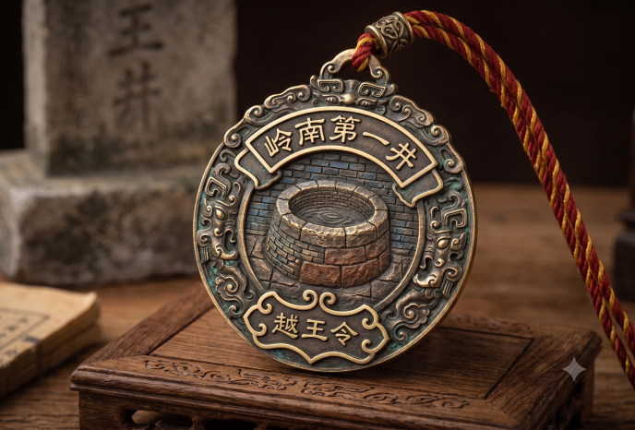
赵佗说：“水能养人，但人活一世，光有水喝、有饭吃，若脑子空空，终究还是蛮荒。本王依稀记得，这城里后来建了什么‘考棚’……是让后生们读书考功名的地方。你去帮本王看看，那中原的文明火种，可曾在此地真的烧旺了？”

- 龙川考棚
龙川考棚建于清朝光绪二年（1876年） ，位于佗城镇西门，二进院落四合院式布局，砖木梁架结构，总占地面积约6000-6800平方米。考棚即贡院，是科举考试的地方，一般重要州府才设置。目前广东的考棚只遗存佗城这一座。当年龙川及五华、兴宁、和平、连平、紫金等周边县童生都到此赴考。大门牌匾“龙川考棚”为知县莫东奎所题，两旁对联：“学而优则仕哪问寒门士族，出类拔萃者会聚白衣卿相”。佗城是全国学宫与考棚共存的四个地方之一。
剧情：
赵佗说：“此处乃清代科举考场，广东仅存此一座！当年无数寒门学子在此奋笔疾书，求取功名。本王虽未经历过科举，但当年本王治理岭南，最缺的就是能写会算、懂礼知义的读书人。日，本王亦设一场‘科考’，你可敢一试？你前面的表现本王都看在眼里，这场考试，你若考得好，使本王记起‘文脉’，本王定要重重赏你！”
任务：“金榜题名”
任务内容：进入考间，完成科举模拟考试
第一关·乡试：佗城考棚建于哪一年？
A. 乾隆年间 B. 光绪二年 C. 道光年间
（答案B）
第二关·会试：考棚大门对联中“出类拔萃者谁非白衣卿相”的上半句是什么？（答案：“学而优则仕哪问寒门士族”）
第三关·殿试：“如果你是赵佗，如何治理岭南？”——AI根据回答质量评分
互动彩蛋：在考间内AR浮现古代考生奋笔疾书的场景；游客可用手机“书写”答卷，AI实时批改
奖励勋章（按答题正确数分级）：
答对1题：【举人】
答对2题：【贡士】
答对3题：【进士】
全对+殿试优秀：【状元】

触发剧情：
进入殿试阶段，AI 赵佗问：“如果你是赵佗，如何治理岭南？”。游客按住语音键自由发表看法
赵佗的核心治理理念可归纳为四点，作为评判游客回答的逻辑依据：
1. 和辑百越（民族融合）——不恃强凌弱，不强行同化，尊重越人风俗
2. 传播中原技术（务实开发）——推广铁器、农耕、筑井、文字，改善民生
3. 移民实边（人口战略）——引入中原人口，汉越杂处，通婚繁衍
4. 两度归汉（维护统一）——不割据分裂，以岭南融入华夏为终极目标
赵佗：
1.完全乱答。赵佗说：“大胆！本王问的是治国安邦之策，你给本王答‘吃肉喝酒’？本王当年率五十万大军南下，若如你这般儿戏，今日岭南还是一片蛮荒！给本王站好了，重新答来！”
2.有一定思路，但思路极端片面。赵佗说：“思路倒是有，但太过偏激。本王当年若强行汉化越人，恐怕早已激起民变。治理岭南，‘和’字为先——既要带入中原之术，也要尊重越人之俗，方能长治久安。你再想想，重新答过。”
3.答案空泛，无具体措施。赵佗说：“说得不错，但不够。本王问你——发展农业，靠什么？中原的铁器、耕牛、筑井之法，你可曾带过去？民族团结，你又靠什么让越人信你？是结盟？通婚？还是并肩作战？你且往深处再说一说。”
4.回答清晰有逻辑，符合赵佗理念。赵佗说：“好！和辑百越、移民实边、传播技术、归顺中原——你方才说的，正是本王当年所做之事！思路清晰，言之有物，你比当年随本王南下的许多将领都想得明白。今科殿试，你当为状元！”

赵佗说：“本王记起来了！当初我带兵南下，靠的是武力；但要让岭南长治久安，靠的正是这‘文脉’啊！不过……光有庙堂之上的功名还不够，本王魂魄在此地许久，依稀记得曾见到过有个被贬到此地的文人，一介布衣，却在荒野间为百姓筑了条堤。那才是真正的心系苍生。你且去那‘苏堤’上走一走，替本王品一品那‘官’与‘民’的分量。”

- 苏堤
宋哲宗年间，苏辙被贬为化州别驾，安置龙川，在佗城滞留17个月。当时嶅湖（鳌湖）旱涝不断，千亩良田受灾，苏辙见村民农事艰难、生活艰苦，便倡议村民筑堤堵水灌田，从此年年旱涝保收。后人为纪念他，将所筑堤命名为“苏堤”。堤高2.5米、顶宽2米、底宽6米。苏辙在佗城留下诗句：“尉佗城下两重阳，白酒黄鸡意自长”，他视佗城如故乡。
剧情：
赵佗说：“本王想起来了，此堤名曰‘苏堤’，乃北宋大文豪苏辙所筑。他被贬至此，身处逆境，见百姓饱受水旱之苦，便倡筑此堤，从此年年旱涝保收。一介文人，无权无势，全凭一颗心。本王亦敬之！ 你且沿着堤走，苏辙似有感应，你听他讲讲当年故事，再与他唱和两句诗。本王想听一听，那乱世中的风骨之声。”
任务：“苏堤诗会”
任务内容：
1.听故事：AI苏辙（以数字人形式出现在苏堤上）亲自讲述被贬龙川、倡筑苏堤的经历
2.对诗词：AI苏辙出一句上联/诗句，游客对下联/接诗句（如出“尉佗城下两重阳”，游客接“白酒黄鸡意自长”）
3.筑堤体验：AR模拟当年筑堤场景，游客通过手势操作“搬运土石”，完成一段堤坝修筑
互动彩蛋：在苏堤漫步时，AR浮现苏辙与游客并肩而行、吟诗作对的场景；可AR合影“我与苏学士同游苏堤”
奖励勋章：
完成听故事：【苏堤访古】
完成对诗：【诗会雅士】
完成筑堤体验：【堤坝工匠】

赵佗说：“本王陪你看过了血脉、庙堂、水井、文脉、堤坝……这佗城两千年的魂，本王已拾回了大半。可还有最后一处，城西那座高塔——正相塔。传说那是仙人所建，本王也愿去高处望一望，瞧这佗城烟火人间。陪本王去那塔顶吧。待你登上塔顶，本王这残缺了两千年的魂魄，便能完整了。”

- 正相塔
正相塔位于佗城西边约1.5公里处的山冈上，始建于唐朝开元三年（公元715年） 。塔为平面六角形、高32.5米的七层楼阁式砖塔，坐北朝南。民间传说此塔乃神仙所造——某天夜里，玉帝放下一群仙女到佗城西边的东江岸边山冈上建塔，她们要在天亮前造好赶回天上，便同心协力不停歇地挑砖担泥浆，一层一层往上砌。南宋名相吴潜曾寓居塔下古寺，塔因此得名“正相塔”。塔砖上刻有“开元三年”四字。正相塔是广东最古老的古建筑之一，具有唐、宋古塔的建筑风格。
剧情：
赵佗说：“就是这里了……此塔名曰正相塔，乃唐开元年间所建，民间传说乃天上仙女一夜造就。你且用手机对准此塔，本王要与你一同看看那仙迹。”
任务：“仙塔奇缘”
任务内容：
1.AR扫描：游客用手机扫描正相塔，AR触发“仙女建塔”动画——一群仙女在夜色中挑砖担泥、一层层砌塔，塔身从地面逐渐升起到七层
2.寻砖解密：AR扫描塔身，找出刻有“开元三年”的塔砖，点击触发历史知识卡片
3.登塔望远：AR模拟登塔视角，从塔顶俯瞰佗城全景，AI标注各景点位置
4.吴潜故事：AR浮现南宋名相吴潜在塔下古寺读书的场景，讲述其寓居故事
互动彩蛋：AR仙女出现在游客身边，与游客“共舞”并合影——“仙女下凡，与君同框”
奖励勋章：
完成AR扫描：【仙塔探秘】
找到开元塔砖：【唐砖寻踪】
完成全部互动：【正相守护者】

赵佗说：“年轻人，你看——那条百岁街，是血脉；那庙宇，是民心；那口井，是生存；那考棚，是文脉；那条堤，是仁政；这座塔，是时光。你唤醒了本王沉睡两千年来的记忆，本王终于记起——本王不只是南越王赵佗，本王是这佗城两千年来，每一代百姓活过的见证者。”

结局A（若前序全对/表现优秀）
赵佗说：“你才智过人，心怀天下，颇有本王当年之风。今日本王得以完整，全赖你之功。此塔便是本王归去之地。本王将一缕‘佗城守护之灵’赠予你。此后你无论身在何方，这岭南的山水风骨，都与你在同一轮月下。”
结局B（若表现一般）：
赵佗说：“虽有几处记忆仍有朦胧，但大体已全。然世间百态，唯遗憾常见。本王虽未将往事记得分毫不差，但今日与你同游，本王甚悦。千年能得一知己，本王足矣。你且记得，这佗城的故事，本王亦记得你留给佗城的记忆。”

